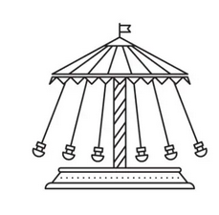**Obecní úřad ve Svrabově Vás srdečně zve na**

**PŘEDPOUŤOVOU ZÁBAVU DNE 20.9.2025 OD 18:00 V BUDOVĚ OU SVRABOV č.p.21**

**A**

**SVRABOVSKOU POUŤ SE MŠÍ**

**Dne 21.9.2025**

Mše se uskuteční od 11:30 na návsi u kapličky.

**Dobrou náladu s sebou**.